Культурные караваны цивилизации
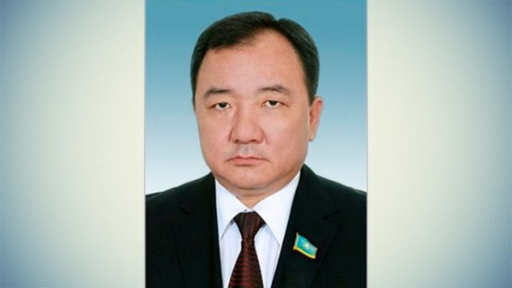
Гармоничность взаимоотношений в рамках мультикультурного, полиэтнического сообщества – уникальная особенность культуры казахстанского общества, ценность и преимущество на фоне консерватизма взглядов и традиций других стран, ослабляющих их внутреннюю ментальную силу. Синергия консолидированного общества, вооруженного знаниями, – это мощный инструмент созидания и достижения любых стратегических целей государства.
Соединить горизонты прошлого, настоящего и будущего
Сегодня в казахстанском обществе активно обсуждается статья Президента Нурсултана Назарбаева: «Взгляд в будущее: модернизация общественного сознания», в которой обусловлена необходимость трансформации мировоззрения общества в соответствии с реалиями новой эпохи, где понятие конкурентоспособности означает многое, если не все. Статья Главы государства привнесла в атмосферу нашей политической и культурной жизни новый идейный смысл. Тезис о том, что история и национальные традиции – это платформа, соединяющая горизонты прошлого, настоящего и будущего народа, воодушевил людей, живущих не одним днем и не путающих духовные идеалы жизни с солидным счетом в банке.
Исторический опыт показывает, что всякий прогресс государства имеет место лишь тогда, когда общественное сознание готово к этому. В нашей предыдущей истории было немало попыток сделать это насильственными методами. И мы знаем, что форсированный переход кочевой цивилизации через исторический перевал времени сопровождался колоссальными жертвами и потерями для народа. Коллективизация и советизация – это исторические драмы, оставившие в генетической памяти поколений «фантомную боль» по той великой цене, которую заплатил кочевой народ за вхождение в урбанизированный мир в качестве аграрно-сырьевого придатка.
Анализируя эти трагические события, известный американский историк М.Олкотт подчеркивает: «В Казахстане редким исключением являются семьи, старшие представители которых не погибли бы в процессе коллективизации или репрессий тех лет. Бесчисленное количество семей вымерло полностью, не оставив никого, кто мог бы восстановить их имена сегодня. Это объясняет суть коллективной скорби: казахам пришлось ждать несколько поколений для достижения демографического потенциала, соответствующего концу 1920-х годов…»
В народе говорят, «вечно оглядываясь назад, можно и шею ненароком свернуть». Но это сказано про тех, которые, как черные кладоискатели, вечно ищут в былой истории «тысячи оттенков серого», забывая о том, что в будущем они и сами могут оказаться под таким же критическим взглядом, не оставляющим место здравому смыслу. Из прошлого опыта мы можем извлечь не только горькие уроки, но и вековые ценности, которые до массовой коллективизации и седентаризации в Казахстане способствовали формированию тех черт характера, которые составляют основу устойчивости генетического кода нации.
Между тем в мире немало народов и этносов, чьи «звездные часы» остались далеко в прошлом, а современный, так называемый пространственно-временной континуум в силу собственных критериев отбора и условий не обещает им в этом плане никаких перспектив. В отличие от них Казахстан относится к «синим звездам», и у нынешнего поколения казахстанцев благодаря активной жизненной пульсации государства и открытости миру есть реальная возможность оказаться на гребне экономического успеха. Но для этого, как отметил Президент, обществу в целом и каждому человеку в отдельности необходимо обладать набором качеств, максимально отвечающих реалиям наступившего века. Важно, чтобы формирование новой идейной парадигмы казахстанского общества происходило именно при сохранении культурного кода нации.
Культурный код – это стержень, позволяющий людям смотреть на вещи непредвзято и широко, осознавая и воспринимая в качестве «испытания на прочность» даже такие болезненные процессы, как форматизация жизненных ценностей в условиях современной глобализации и информационной мобильности, а также движение в мультикультурное будущее. И чем сильнее внутренняя ментальная сила общества, которая в нашем случае заключается в синергетическом единстве этнокультур, тем успешнее будет народ в своей целеустремленности в будущее. И здесь, очевидно, я не открываю ничего нового, а просто констатирую суть истины, известной любому казахстанцу: «Өнер алды – бірлік, ырыс алды – тірлік».
Синергия интеллекта и духа
Более века назад, когда деловая активность мира не выходила за рамки локальных систем, представителям естественных и точных наук, в том числе экономистам, было трудно соперничать в пирамиде общественной значимости с гуманитариями. В наше время позиции ученых, идущих на гребне научно-технического прогресса, укрепились настолько, что формирование мировоззрения людей уже не может обходиться без участия экспертов в области экономики и финансов, ядерной и квантовой физики, электроники и биоинженерии.
Связано ли это с тем, что нынешний мир стал сугубо прагматичным и рациональным, чем когда-либо, и что отныне многое в нашей жизни определяется материальными ценностями? Отчасти да, поскольку современность пользуется всеми благами цивилизации, созданными на основе принципов и закономерностей естественных наук. Уровень жизни миллиардов людей поддерживается именно за счет экономической и инновационной деятельности мира. Однако верно и то, что весь этот научно-технический апофеоз развития базируется на идейно-культурной почве цивилизации, которая питает ее корни и дает живительную силу для деловой активности. Погаснет свет культуры в очаге современности, чрезмерно увлеченной «теорией игр» – ослепнет и мир со своими бездушными машинами, античеловеческими моделями и виртуальными иллюзиями. Поэтому, как подчеркнул Глава государства в своей статье, среди безусловных предпосылок конкурентоспособной личности сегодня должны выступать такие факторы, как компьютерная грамотность, знание иностранных языков и культурная открытость.
Сегодня вслед за развитием сегментов новейших технологий в мире происходит разрушение классовых доминантов индустриального общества и вытеснение их новыми технологическими игроками глобального рынка. Капиталисты прошлого теряют сегодня свои позиции. В США в списке миллионеров лишь 1% получил свои состояния по наследству, а в списке миллиардеров – лишь 12%. Остальные – миллиардеры в первом поколении, сделавшие свои капиталы на инновационных формах бизнеса. Новые постиндустриальные компании, несмотря на миллионные и миллиардные обороты, крайне элитарны и не требуют найма большого числа работников, кроме нескольких специалистов и менеджеров. Эти сектора не создают рабочих мест. Очевидно, в этом их большое преимущество перед трудоемкими секторами, тем не менее они всего лишь первые «ноты» большой наукоемкой симфонии будущего, рассчитанной на еще меньшее участие в этом процессе «живой силы».
Безусловно, высвободившуюся рабочую силу занять негде, и безработица в грядущей перспективе приобретает поистине глобальный характер. По мнению экспертов, к моменту завершения постиндустриального перехода безработица в технологически развитых странах может составить 60% всей рабочей силы. При этом лишь 10–15% от общей массы безработных будут заняты в сфере производства, то есть в собственных бизнесах или как наемные работники или партнеры. Остальные найдут себе место в сфере услуг и на госслужбе, где средний уровень безработицы будет находиться в пределах 40%.
Куда в этом случае будут двигаться векторы глобальной миграции, стоит только догадываться, но вполне вероятно, что миграционные потоки двинутся в нашу сторону. Новый технологический уклад, основанный на синергии интеллекта и духа, может перевернуть все представления людей о возможностях производства, потребления и распределения. В этих условиях казахстанская инициатива духовного согласия, как большой караван, может не только проложить собственный путь в истории, но и стать однажды той дорогой жизни, по которой будут следовать в будущее все другие культурные караваны цивилизации.
Автор:
Шакир Хахазов, депутат Мажилиса Парламента РК
10:10, 26 Июня 2017
http://www.kazpravda.kz/articles/view/kulturnie-karavani-tsivilizatsii/

